HƯỚNG DẪN KIỂM THỬ SAGA PATTERN KỊCH BẢN 1 (KB1) & KỊCH BẢN 2 (KB2)

PHẦN 1: CHUẨN BỊ MÔI TRƯỜNG VÀ THÔNG SỐ BAN ĐẦU

1. Cấu hình Dịch vụ và Cổng kết nối (Ports)
Dịch vụ (Service) | Port | Cơ sở dữ liệu | Nhiệm vụ chính
order-service | 8081 | MySQL 8.4 (Port 3307) | Saga Orchestrator, quản lý đơn hàng & Saga Log
inventory-service | 8082 | MongoDB 8.0 (Port 27017) | Quản lý tồn kho, giữ chỗ (reserve) & bồi hoàn (release)
payment-service | 8083 | SQL Server 2022 (Port 14330) | Quản lý ví tiền, thanh toán (pay) & hoàn tiền (refund)

2. Dữ liệu mồi ban đầu (Initial Seed Data)
Đối tượng | Thông số ban đầu | Vị trí lưu trữ & Ý nghĩa
Sản phẩm P1 (Laptop Dell XPS) | availableQuantity = 10 | MongoDB (Inventory) - Tồn kho khả dụng ban đầu
Khách hàng C1 | balance = 5,000.00 | SQL Server (Payment) - Đủ tiền mua hàng (dùng cho KB1)
Khách hàng C2 | balance = 100.00 | SQL Server (Payment) - Không đủ tiền (dùng cho KB2)

PHẦN 2: KIỂM THỬ KỊCH BẢN 1 (KB1) - GIAO DỊCH THÀNH CÔNG (HAPPY PATH)
Mục tiêu nghiệp vụ: Khách hàng C1 (số dư 5,000.00) đặt mua 2 sản phẩm P1 (tổng tiền 2,000.00). Kho hàng và số dư ví đều đáp ứng. Giao dịch thành công trọn vẹn, không xảy ra bồi hoàn.

Bước 1.1: Kiểm tra trạng thái trước khi chạy KB1
1. Kiểm tra tồn kho sản phẩm P1: GET http://localhost:8082/api/inventory/P1
{
"productId": "P1",
"name": "Laptop Dell XPS",
"availableQuantity": 10,
"reservedQuantity": 0
}

2. Kiểm tra số dư ví của khách hàng C1: GET http://localhost:8083/api/wallets/C1
{
"customerId": "C1",
"balance": 5000.00
}

Bước 1.2: Gửi yêu cầu đặt hàng (Create Order)
Request: POST http://localhost:8081/api/orders
Headers: Content-Type: application/json
{
"customerId": "C1",
"productId": "P1",
"quantity": 2,
"totalAmount": 2000.0
}

Kết quả trả về mong đợi (Response HTTP 200 / 201):
{
"orderId": 1,
"customerId": "C1",
"productId": "P1",
"quantity": 2,
"totalAmount": 2000.0,
"status": "CONFIRMED",
"sagaStatus": "COMPLETED"
}

Bước 1.3: Kiểm tra dữ liệu sau khi chạy KB1
1. Kiểm tra đơn hàng trong MySQL:
SELECT id, customer_id, product_id, quantity, total_amount, status, saga_status
FROM orders WHERE id = 1;
-- Kết quả: status = CONFIRMED, saga_status = COMPLETED

2. Kiểm tra tồn kho P1 trong MongoDB: GET http://localhost:8082/api/inventory/P1
{
"productId": "P1",
"availableQuantity": 8,
"reservedQuantity": 0
}
-- Ghi chú: Tồn kho giảm chính xác từ 10 xuống còn 8

3. Kiểm tra số dư ví C1 trong SQL Server: GET http://localhost:8083/api/wallets/C1
{
"customerId": "C1",
"balance": 3000.00
}
-- Ghi chú: Số dư giảm chính xác 2,000.00 (từ 5,000.00 xuống 3,000.00)

4. Kiểm tra vết Saga (bảng saga_logs trong MySQL):
SELECT step, status, message FROM saga_logs WHERE order_id = 1 ORDER BY id ASC;
Bước (Step) | Trạng thái | Nội dung chi tiết
CREATE_ORDER | SUCCESS | Tạo bản ghi đơn hàng với trạng thái PENDING
RESERVE_INVENTORY | SUCCESS | Giữ chỗ 2 sản phẩm P1 trong kho thành công
PROCESS_PAYMENT | SUCCESS | Trừ 2,000.00 từ ví khách hàng C1 thành công
CONFIRM_ORDER | SUCCESS | Xác nhận đơn hàng hoàn tất, Saga COMPLETED

5. Kết quả chạy Postman
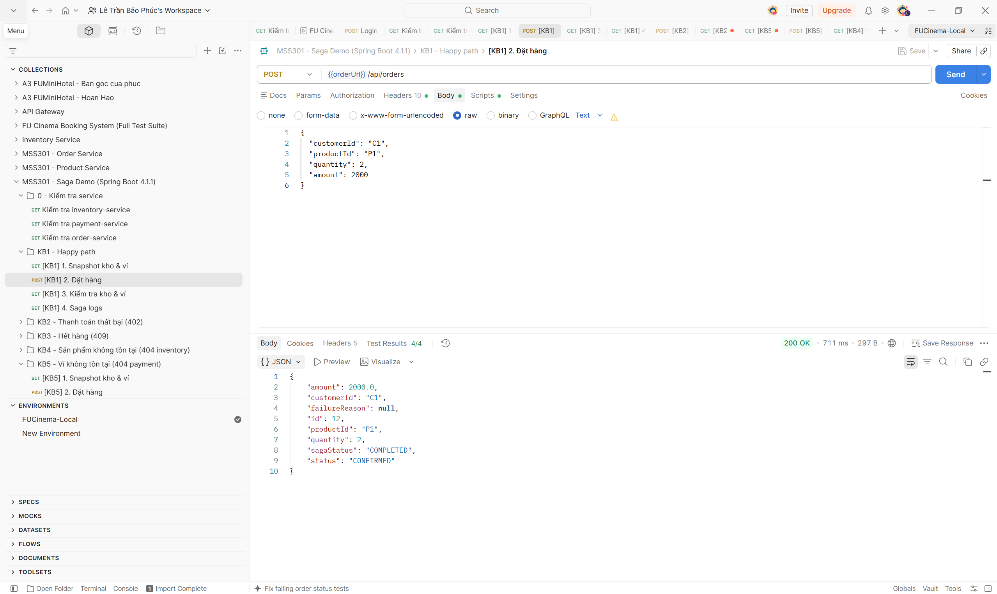

PHẦN 3: KIỂM THỬ KỊCH BẢN 2 (KB2) - BỒI HOÀN DO LỖI THANH TOÁN (COMPENSATION PATH)
Mục tiêu nghiệp vụ: Khách hàng C2 (số dư ví chỉ có 100.00) đặt mua 1 sản phẩm P1 giá 1,000.00. Bước giữ kho thành công nhưng bước thanh toán thất bại (402). Orchestrator tự động bồi hoàn nhả kho (release), bảo toàn ví tiền và hủy đơn hàng.

Bước 2.1: Kiểm tra trạng thái trước khi chạy KB2
1. Kiểm tra tồn kho P1: GET http://localhost:8082/api/inventory/P1 (Hiện tại là 8 sau KB1)
{
"productId": "P1",
"availableQuantity": 8,
"reservedQuantity": 0
}

2. Kiểm tra số dư ví C2: GET http://localhost:8083/api/wallets/C2
{
"customerId": "C2",
"balance": 100.00
}
-- Ghi chú: 100.00 < 1,000.00 -> Không đủ thanh toán

Bước 2.2: Gửi yêu cầu đặt hàng gây lỗi thanh toán
Request: POST http://localhost:8081/api/orders
Headers: Content-Type: application/json
{
"customerId": "C2",
"productId": "P1",
"quantity": 1,
"totalAmount": 1000.0
}

Kết quả trả về mong đợi (Response HTTP 400 / 402 / 500):
{
"error": "Payment failed: Insufficient wallet balance for customer C2"
}

Bước 2.3: Kiểm tra cơ chế bồi hoàn (Compensation Verification)
1. Kiểm tra trạng thái đơn hàng trong MySQL:
SELECT id, customer_id, product_id, quantity, total_amount, status, saga_status
FROM orders WHERE customer_id = 'C2' ORDER BY id DESC LIMIT 1;
- Cột status: CANCELLED (Đơn hàng bị hủy do sự cố thanh toán).
- Cột saga_status: COMPENSATED (Saga đã thực hiện đầy đủ chuỗi bồi hoàn).

2. Kiểm tra tồn kho P1 trong MongoDB: GET http://localhost:8082/api/inventory/P1
{
"productId": "P1",
"availableQuantity": 8,
"reservedQuantity": 0
}
Giải thích cơ chế: Trong quá trình xử lý, kho hàng đã tạm giữ 1 sản phẩm (từ 8 xuống 7). Khi bước thanh toán thất bại, Saga Orchestrator tự động rút lệnh bồi hoàn từ Stack ra thực thi (POST /api/inventory/release), hoàn trả lại 1 sản phẩm vào kho, đưa tồn kho về đúng 8.

3. Kiểm tra số dư ví C2 trong SQL Server: GET http://localhost:8083/api/wallets/C2
{
"customerId": "C2",
"balance": 100.00
}
-- Ghi chú: Số dư giữ nguyên 100.00, không bị trừ

4. Kiểm tra vết Saga trong bảng saga_logs (MySQL):
SELECT step, status, message FROM saga_logs
WHERE order_id = (SELECT id FROM orders WHERE customer_id = 'C2' ORDER BY id DESC LIMIT 1)
ORDER BY id ASC;
Bước (Step) | Trạng thái | Nội dung chi tiết
CREATE_ORDER | SUCCESS | Tạo đơn hàng trạng thái PENDING
RESERVE_INVENTORY | SUCCESS | Giữ chỗ 1 sản phẩm P1 trong kho thành công
PROCESS_PAYMENT | FAILED | 402 Insufficient wallet balance for customer C2
COMPENSATION | SUCCESS | Bồi hoàn: Gọi release trả lại 1 sản phẩm P1 vào kho
CANCEL_ORDER | SUCCESS | Hủy đơn hàng, trạng thái CANCELLED, Saga COMPENSATED

5. Kết quả chạy Postman
